**ЗАЯВКА НА ФИНАНСИРОВАНИЕ ГУМАНИТАРНОГО ПРОЕКТА**

|  |  |  |
| --- | --- | --- |
| 1 | **Наименование проекта** | "Огородная аптека " |
| 2 | **Наименование организации** | Учреждение социальной защиты "Территориальный центр социального обслуживания населения Первомайского района г. Бобруйска" |
| 3 | **Физический и юридический адрес организации, телефон, факс,e-mail** | ул. 50 лет ВЛКСМ, 19 г.Бобруйск, Могилевская область, 213829  тел.\факс (80225)72 73 98  info@tcsonpr.by |
| 4 | **Информация об организации** | Учреждение социальной защиты «Территориальный Центр социального обслуживания населения Первомайского района г.Бобруйска» создан решением Бобруйского городского исполнительного комитета от 5 июня 2002 г. №14-4 и зарегистрирован в Едином государственном регистре юридических лиц и индивидуальных предпринимателей решением Могилевского областного исполнительного комитета от 28 июня 2002 г. № 14-2. Организация является государственным учреждением социального обслуживания, деятельность которого направлена на организацию и оказание социальных услуг гражданам, находящимся в трудной жизненной ситуации, в формах стационарного, полустационарного, нестационарного, срочного социального обслуживания, обслуживания на дому, а также содействие активизации собственных усилий граждан по предупреждению, преодолению жизненной ситуации и (или) адаптации к ней. |
| 5 | **Руководитель организации** | Парахневич Наталья Владимировна  +375 225 72-73-71, info@tcsonpr.by |
| 6 | **Менеджер проекта** | Алимова Светлана Викторовна, заведующий отделением круглосуточного пребывания для граждан пожилого возраста и инвалидов,  +375 225 73-70-48 |
| 7 | **Прежняя помощь полученная от других иностранных источников** | Отсутствует |
| 8 | **Требуемая сумма** | 20000 (в долларах США) |
| 9 | **Софинансирование** | Отсутствует |
| 10 | **Срок проекта** | 2025- 2027 гг. |
| 11 | **Цель проекта** | * Снижение социальной депривации у граждан, проживающих в отделении круглосуточного пребывания для граждан пожилого возраста и инвалидов, посредством трудовой трудотерапии * Создание парковой зоны для отдыха |
| 12 | **Задачи проекта** | * Оборудовать теплицы для выращивания овощных культур * Организовать вокруг теплиц огород с лекарственными растениями * Расширить направления деятельность клуб «Огородник» для привлечения в его члены большего количества проживающих в отделении людей * Создание условий для отдыха на свежем воздухе |
| 13 | **Детальное описание деятельности в рамках проекта в соответствии с поставленными задачами** | * Организация огорода. Приобретение: 2-х теплиц из поликарбоната, систем капельного орошения, плодородного грунта, семян, информационных таблиц. * Организация парковой зоны . Приобретение: тротуарной плитки, 10 саженцев деревьев, 10 туй, 3 скамейки, 2 беседки, 5 фонарей уличных. * Укладка плитки, установка скамеек, беседок, фонарей, высадка деревьев. |
| 14 | **Обоснование проекта** | Одним из важнейших факторов, оказывающем влияние на замедление старения организма – является активность человека, в том числе трудовая занятость. Безукоризненное положительное влияние оказывает трудовая терапия.  Таким образом, создание благоприятных условий в отделении круглосуточного пребывания граждан пожилого возраста и инвалидов учреждения социального обслуживания для занятий посильной трудовой деятельности на воздухе будет способствовать благоприятному психологическому настрою и физической активности проживающих, замедлению процессов старения, а также привлекать пожилых граждан к совместной деятельности. Оборудование зоны отдыха на территории отделения круглосуточного пребывания, для организации досуга на свежем воздухе. |
| 15 | **Деятельность после окончания проекта** | Организация реабилитационно-трудовой и досуговой деятельности для нетрудоспособных граждан, проживающих в учреждении стационарного социального обслуживания. |

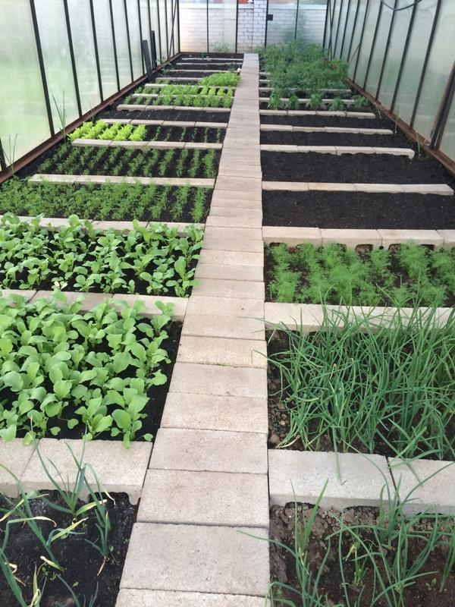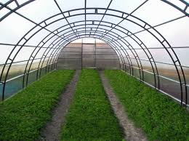

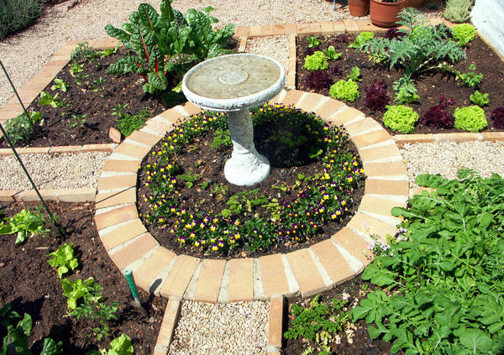

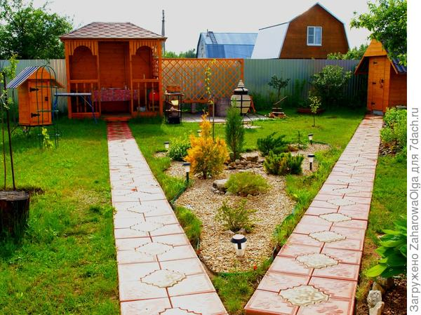

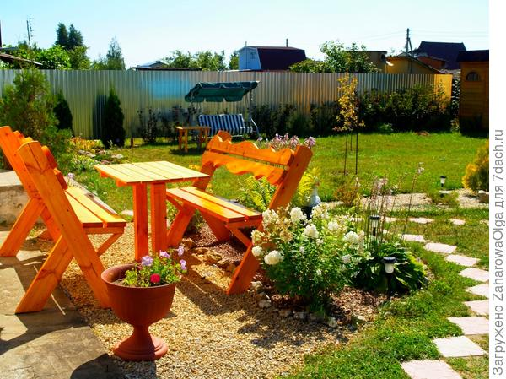

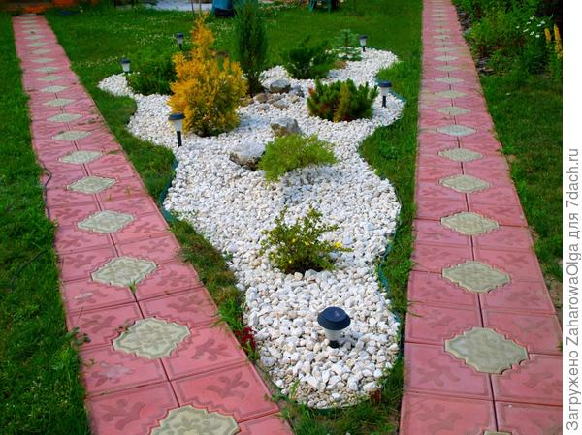

**APPLICATION FOR FINANCING A HUMANITARIAN PROJECT**

|  |  |  |
| --- | --- | --- |
| 1 | **Name of company** | "Garden pharmacy" |
| 2 | **Name of company** | Social Protection Institution "Territorial Center for Social Services of the Population of Pervomaisky District of Bobruisk" |
| 3 | **The physical and legal address of the organization, phone, fax, e-mail** | st. 50 years of the VLKSM, 19 Bobruisk Mogilev region, 213829  tel. \ fax (80225) 72 73 98  info@tcsonpr.by |
| 4 | **Organization Information** | Social Protection Institution “Territorial Center for Social Services of the Population of Pervomaisky District of Bobruisk” was established by decision of the Bobruisk City Executive Committee of June 5, 2002 No. 14-4 and registered in the Unified State Register of Legal Entities and Individual Entrepreneurs by the decision of the Mogilev Regional Executive Committee of June 28 2002, No. 14-2.  The organization is a public institution of social services, the activity of which is aimed at organizing and providing social services to citizens in difficult situations, in the form of stationary, semi-stationary, non-stationary, urgent social services, home services, as well as facilitating the activation of citizens' own prevention efforts, overcoming a life situation and (or) adapting to it. |
| 5 | **Head of the organization** | Parakhnevich Natalia Vladimirovna  +375 225 72-73-71,  info@tcsonpr.by |
| 6 | **Project manager** | Svetlana Alimova, head of the Department of round-the- clock care for the elderly and disabled,  +375 225 73-70-48 |
| 7 | **Previous assistance received from other foreign sources** | Are absent |
| 8 | **Amount required** | 10,000 (in US dollars) |
| 9 | **Co-financing** | Are absent |
| 10 | **Project Duration** | 2025–2026 |
| 11 | **Objective of the project** | * Reduction of social deprivation in citizens who live in a round-the-clock Department for elderly and disabled citizens, through agricultural occupational therapy * Creating a Park area for recreation |
| 12 | **Project objectives** | * Equip greenhouses for growing vegetable crops * Organize a vegetable garden with medicinal plants around greenhouses * Expand the activities of the club "Ogorodnik" to attract more people living in the Department to its members * Creation of conditions for recreation in the fresh air |
| 13 | **Detailed description of the project activities in accordance with the tasks** | * Organization of the garden. Purchase: 2 polycarbonate greenhouses, drip irrigation systems, fertile soil, seeds, information tables * Organization of the park area. Acquisition: paving slabs, 10 seedlings of trees, 10 thuja, 3 benches, 2 arbors, 5 street lamps. * Laying tiles, installing benches, arbors, lamps, tree planting. |
| 14 | **Project Justification** | One of the most important factors influencing the slowing down of the aging of an organism is human activity, including labor employment. An impeccable positive effect is exerted by labor therapy.  Thus, the creation of favorable conditions in the department of round-the-clock stay of elderly citizens and people with disabilities of a social service institution for practicing feasible labor activity in the air will contribute to a favorable psychological mood and physical activity of residents, slowdown of the aging process, as well as attract elderly citizens to joint activities. The equipment of the recreation area on the territory of the 24-hour stay for organizing leisure in the fresh air. |
| 15 | **Activities after the end of the project** | Organization of rehabilitation, labor and leisure activities for disabled citizens living in a stationary social service institution. |

